OBAVLJANJE NUŽDE

SVI MORAMO OBAVLJATI NUŽDU I TO MALU I VELIKU NUŽDU.
KAD TREBAMO OBAVITI MALU NUŽDU TREBAMO PIŠATI.
KAD TREBAMO OBAVITI VELIKU NUŽDU TREBAMO KAKATI.

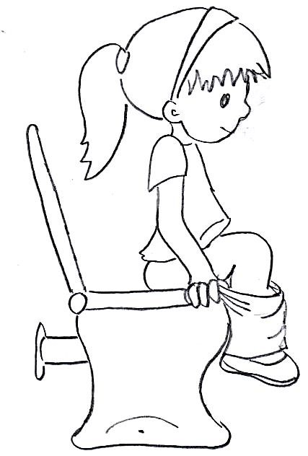

DJEVOJČICE OBAVLJAJU NUŽDU U WC ŠKOLJKU.

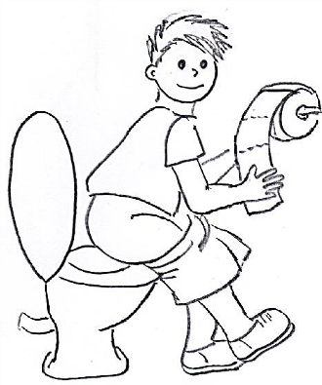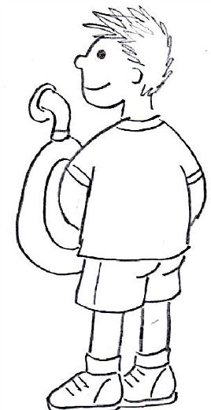

DJEČACI OBAVLJAJU NUŽDU U PISOAR ILI WC ŠKOLJKU.

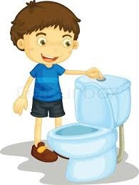
NAKON OBAVLJANJA NUŽDE MORAMO PUSTITI VODU.
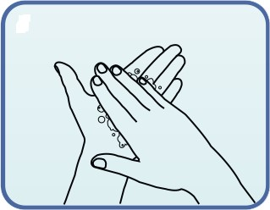
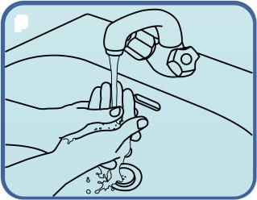

NA KRAJU JE VAŽNO DOBRO OPRATI RUKE!

ZADATAK: PROČITAJ PITANJA I PONUĐENE ODGOVORE, OBOJI TOČAN ODGOVOR BOJOM KOJA TI SE NAVIŠE SVIĐA!

1. KAD IDEMO PIŠATI OBAVLJAMO:

A/ VELIKU NUŽDU
B/ MALU NUŽDU

2. NAKON OBAVLJANJA NUŽDE MORAMO:

A/ OBRISATI POD
B/ PUSTITI VODU
C/ ZAKLJUČATI VRATA

3. KAD IDEMO KAKATI OBAVLJAMO:

A/ VELIKU NUŽDU
B/ MALU NUŽDU

4. DEČKI MOGU OBAVLJATI MALU NUŽDU – PIŠATI U:

A/ KADU
B/ UMIVAONIK
C/ PISOAR

5. NAKON KORIŠTENJA WC-a OBAVEZNO MORAMO:

A/ UMITI SE
B/ ISTUŠIRATI SE
C/ OPRATI RUKE

